Upřesněné podmínky GSD pro disponibilní přípojky
Důvod: současný text návodných pokynů nepřiměřeně omezuje podnikatele v elektronických komunikacích při vykazování disponibilních přípojek. Je v rozporu s pravidlem přiměřenosti a v rozporu s dobrou praxí v oboru výstavy a provozování sítí elektronických komunikací. Popírá princip škálovatelnosti výstavby a postupného navyšování konektivity podle narůstajícího provozu na síti.
HB porovnat se stávajícími pokyny a opravit podle toho
Podmínka GSD pro distribuční, přípojnou a páteřní sítě, kterými se zajišťuje připojené distribučního bodu až do národního peeringového uzlu s propojením mezinárodní sítě internetu.
Aby podnikatel mohl vykazovat přípojku jako disponibilní, musí být splněny následující podmínky pro navazující síť z posledního distribučního bodu DP před účastnickým úsekem. Jako navazující síť je v tomto případě myšlena celé síť mezi tímto posledním distribučním bodem DP a národním peeringovým centrem.
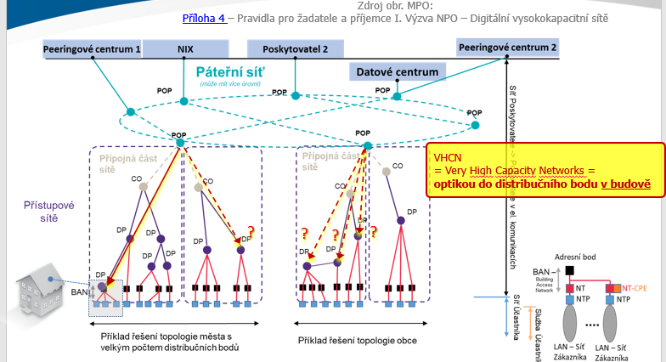
Pro kabelové úseky sítě platí:
S přihlédnutím ke splnění podmínky GSD na aktivaci disponibilní přípojky do 4 týdnů pro všechny kabelové sítě platí: Všechny uzly sítě až po poslední distribuční bod DP již musí být zřízeny. U kabelových technologií, které komunikují po kabelu se připouští dodatečné osazení aktivní technologií, upgrade, rozšíření a modernizace aktivních prvků. Připouští se i nákup další konektivity a rozšíření služeb elektronických komunikací, které provozovatel velkoobchodně nakupuje. Veškeré smluvní vztahy na zřízení fyzické infrastruktury a smlouvy nutné k instalaci a provozu přenosové technologie již musí být uzavřeny v okamžiku odevzdání geografické přílohy ESD. Kabel je již instalován na trase v celé délce trasy. Připouští se, že kabel nemusí být v uzlu technologicky zakončen, musí však být do uzlu přiveden a vyveden s dostatečnou rezervou pro zakončení.
Příklad 1: Optický kabel
Pokud je uzlem sítě nebo technologický uzel PoP ve formě technologické místnosti, kontejneru nebo datacentra, kabel musí být přiveden do technologické místnosti, a pokud není kabel zakončen, tak musí být vytvořena jeho dostatečná rezerva na zakončení v rozvaděči nebo zakončení v portech aktivní technologie.
Pokud je uzlem distribuční bod DP nebo centrální stanice CO ve formě stojícího nebo nástěnného rozvaděče, venkovního kabinetu, kabelové šachty nebo komory, kabel musí být přiveden do rozvaděče nebo šachty, a pokud není kabel zakončen, tak musí být vytvořena jeho dostatečná rezerva na zakončení formou konektorů nebo provaření na navazující vlákna, či pigtaily.
Příklad 2: metalický kabel s kroucenými páry
Rezerva kabelu musí být obdobná jako je to v případě optického kabelu, je nutné však přihlédnout k technologické odlišnosti metalických kabelů a práce s nimi.
Příklad 3: metalický kabel koaxiální
Rezerva kabelu musí být obdobná jako je to v případě optického kabelu, je nutné však přihlédnout k technologické odlišnosti koaxiálních kabelů a práce s nimi.
Pro úseky sítě s bezdrátovou technologií platí:
S přihlédnutím ke splnění podmínky GSD na aktivaci disponibilní přípojky do 4 týdnů pro všechny kabelové sítě platí: Všechny uzly sítě až po poslední distribuční bod DP již musí být zřízeny. Obdobně jako tomu je u kabelových sítí. U bezdrátových technologií, které komunikují volným prostorem se připouští dodatečné vystrojení anténních prvků, stožárů a antén, osazení aktivní technologií, upgrade, rozšíření a modernizace aktivních prvků. Připouští se i nákup další konektivity a rozšíření služeb elektronických komunikací, které provozovatel velkoobchodně nakupuje. Veškeré smluvní vztahy na zřízení fyzické infrastruktury a smlouvy nutné k instalaci a provozu přenosové technologie již musí být uzavřeny v okamžiku odevzdání geografické přílohy ESD. Operátor musí mít prokazatelně zajištěny všechny frekvence a pásma, na kterých bude komunikace spolehlivě probíhat. Za kvalitu přenosu, jeho spolehlivost a dostupnost v každém bezdrátovém úseku sítě ručí operátor. To musí operátor na vyžádání doložit ČTÚ.
Osazení aktivní technologií, upgrade, rozšíření a modernizace aktivních prvků (platí pro kabelové i bezdrátové úseky):
Z důvodu podmínky aktivace disponibilní přípojky do 4 týdnů lze pro osazení, upgrade, rozšíření a modernizaci aktivních prvků použít pouze takovou technologii, kterou má operátor skladem, nebo objednanou, případně nabídnutou s cenou a termínem dodání od dodavatele. Nelze použít technologii, která v době není ještě dostupná na trhu v době odevzdání geografické přílohy ESD.

